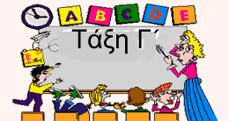
Προσωποποίηση είναι το σχήμα του λόγου με το οποίο παριστάνονται τα άψυχα αντικείμενα ή οι αφηρημένες έννοιες με ανθρώπινη μορφή ή με ανθρώπινα συναισθήματα. Γίνονται δηλαδή ζωντανά πρόσωπα.
○ Ο Όλυμπος και ο Κίσαβος τα δυο βουνά μαλώνουν.
○ Ένα πουλάκι φώναξε από ψηλό κλαράκι.
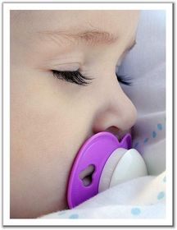
❖ Μπορείς να υποδείξεις τις προσωποποιήσεις βάζοντας ;
Το χειμώνα όλη η φύση κοιμάται.
Το μωρό κοιμάται πολλές ώρες.
Τα παιδιά έτρεμαν από το κρύο.
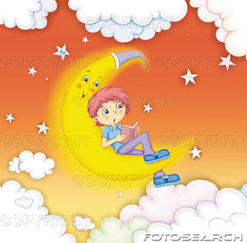
Η φλόγα έτρεμε στο τζάκι.
Κοιμήσου αστρί, κοιμήσου αυγή …
Κοιμήσου παιδί μου η ώρα είναι 11.

Το φεγγάρι κάνει βόλτα …
Η Μαρία έκανε βόλτα με το ποδήλατο.
Κάποιο άγαλμα που μ’ είδε με θυμήθηκε …
Ο Φώτης με θυμήθηκε στη γιορτή μου.
Στη σειρά των επισήμων κάθονται θυμάρια.
Το γλυκό αεράκι φιλούσε το πρόσωπό μας.
Η γιαγιά φιλούσε πάντα τα εγγόνια της προτού κοιμηθούν.

